***Я досліджую світ 31.05.2022 1-Б Старікова Н.А.***

**Тема.** ***Сторінка дослідника. Веселка.***

**Мета**: формувати уявлення учнів про природне явище – веселку; навчити створювати власну веселку, розвивати пізнавальний інтерес, допитливість, спонукати бажання бачити прекрасне у навколишньому середовищі.

**Презентація. <https://docs.google.com/presentation/d/1A2Afgzn4xsEHECmco3GtRdZq58UVTZEjcBD8q1RrZ98/edit?usp=sharing>**

**Опорний конспект уроку**

1. **Актуалізація опорних знань**

*Слайд2*. Ранкове коло.

*Слайд3*. Відгадай загадку.

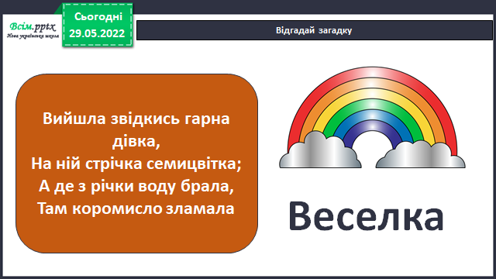

1. **Вивчення нового матеріалу**

*Слайд4*. Як ти думаєш?

***Звідки береться веселка?***

*Слайд5*. Довідничок.

***Весною і влітку, коли одночасно світить сонце і йде дощ, на небі з’являється веселка.***

*Слайд6*. Перевір.

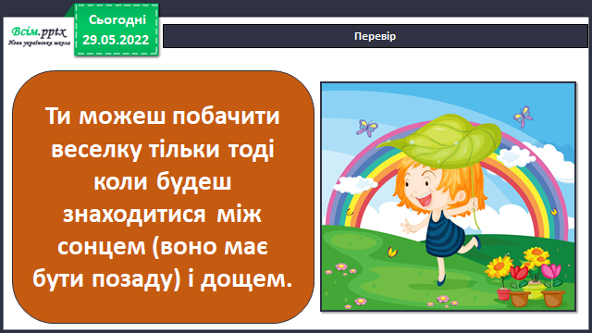

*Слайд7*. Розкажи.

***Чи бачив ти веселку в природі?***

***Яка вона буває?***

*С лайд8*. Довідничок

***Веселка може бути яскравою, або блідою. Це залежить від величини крапель. Чим вони більші, тим яскравіші кольори веселки.***

*Слайд9*. Фізкультхвилинка.

*Слайд10*. Прочитай вірш.

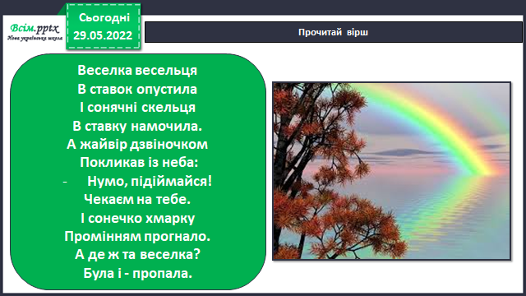

*Слайд11*. Дай відповідь на запитання.

***Без чого не може народитись веселка?***

***Відшукай відповідь у вірші.***

*Слайд12*. Словничок.

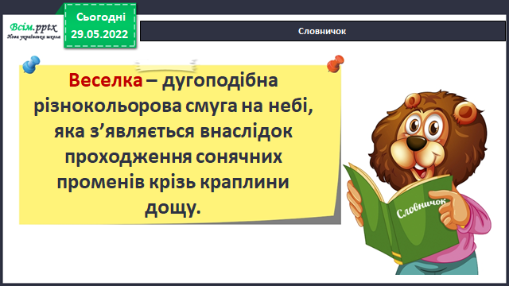

*Слайд13.* Співаємо пісню «Веселка»

*Слайд14*. Прочитай речення. Назви кольори веселки.

**Чапля Паву Жде Завзято – Будуть Сани Фарбувати**

*Слайд15*. Пофантазуй.

***Спробуй скласти своє речення про кольори веселки.***

*Слайд16*. Цікаво знати.

***За народною прикметою, побачити веселку – добра ознака. Про що «говорить» веселка? Здавна за веселкою українці передбачали погоду.***

1. **Закріплення вивченого**

*Слайд17.* Перевір прикмети.

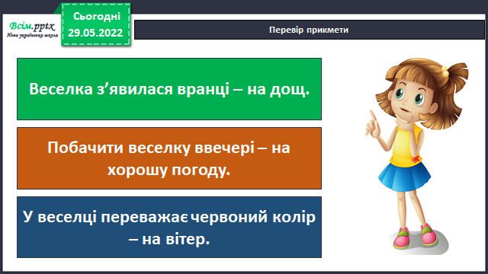

*Слайд18-19.* Спробуй отримати веселку вдома.

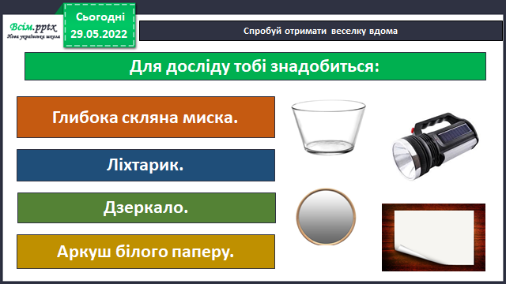

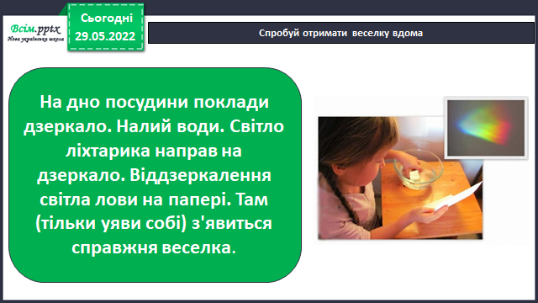

*Слайд20.*Виконання завдання. ***Намалюй веселку з правильним розташуванням кольорів. Склади вірш , сенкан або речення про райдугу.***

1. **Рефлексія.**

**Створи веселку вдома, намалюй *веселку з правильним розташуванням кольорів. Склади вірш , сенкан або речення про райдугу. Фотозвіт надсилай на* Вайбер (0963945180), Human або ел. пошту** [**starikovanatasha1970@gmail.com**](mailto:starikovanatasha1970@gmail.com)

**Бажаю успіхів у навчанні!**